**МОЛДАВСКИЙ ГОСУДАРСТВЕННЫЙ УНИВЕРСИТЕТ**

**Факультет Математики и Информатики**

**Департамент Информатики**

Лабораторная работа № 4

Построение подсетей

Проверил: профессор, др. Cuznetova Elena

Выполнил: Ciobanu Stanislav grupa I2302

Кишинев, 2024

Оглавление

I. Введение 3

II. Построение сетей (Задание 1, 2, 3) 3

2.1 Задание 1a 3

2.2 Задание 1b 3

2.3 Задание 2a 3

2.4 Задание 2b 3

2.5 Задание 3a 3

2.6 Задание 3b 3

# Введение.

Целью данной работы является обучение разделению сети на подсети

# Построение сетей

## 2.1 Задание 1a.

Построим топологию сети 1a. (192.168.8.17/24)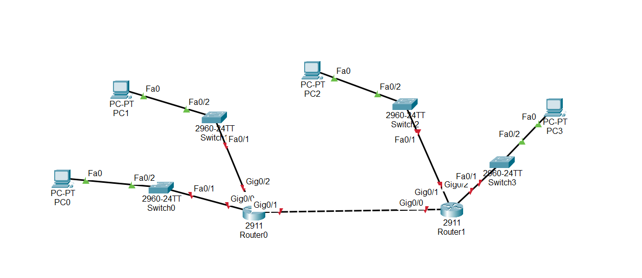

Исходная топология

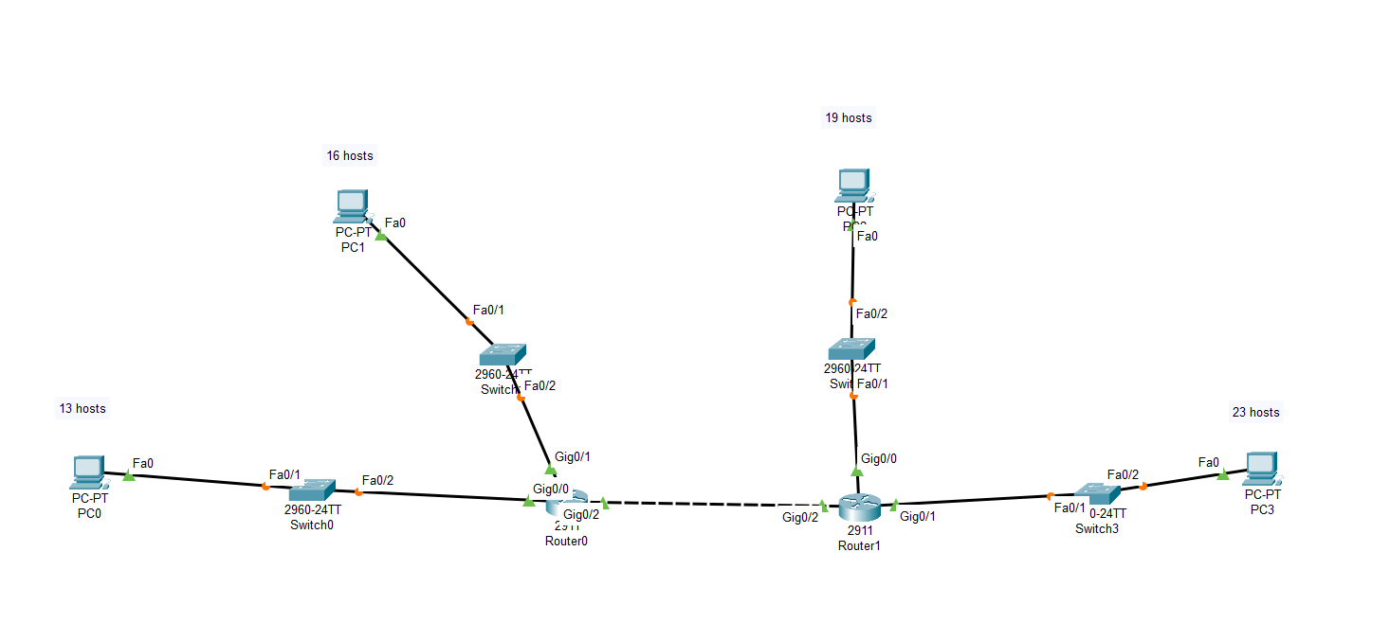Моя топология

**K = 3**

|  |  |
| --- | --- |
|  | *Количество хостов* |
| *Количество хостов, подключённых к коммутатору* | Вариант $k∈\left\{1,…,10\right\}$ |
| Sw1 | 10+3=13 |
| Sw2 | 13+3=16 |
| Sw3 | 16+3=19 |
| Sw4 | 20+3=23 |

|  |  |  |  |  |
| --- | --- | --- | --- | --- |
| **Устройство** | **Интерфейс** | **IP адрес** | **Маска подсети** | **Адрес маршрутизатора по умолчанию** |
| R1 | G0/2 | 192.168.8.129 | 255.255.255.224 | N/A |
| G0/0 | 192.168.8.1 | 255.255.255.224 | N/A |
| G0/1 | 192.168.8.33 | 255.255.255.224 | N/A |
| R2 | G0/1 | 192.168.8.97 | 255.255.255.224 | N/A |
| G0/0 | 192.168.8.65 | 255.255.255.224 | N/A |
| G0/2 | 192.168.8.158 | 255.255.255.224 | N/A |
| PC0 (13 хостов) | NIC | 192.168.8.30 | 255.255.255.224 | 192.168.8.1 |
| PC1(16 хостов) | NIC | 192.168.8.62 | 255.255.255.224 | 192.168.8.33 |
| PC2(19 хостов) | NIC | 192.168.8.94 | 255.255.255.224 | 192.168.8.65 |
| PC3(23 хоста) | NIC | 192.168.8.126 | 255.255.255.224 | 192.168.8.97 |

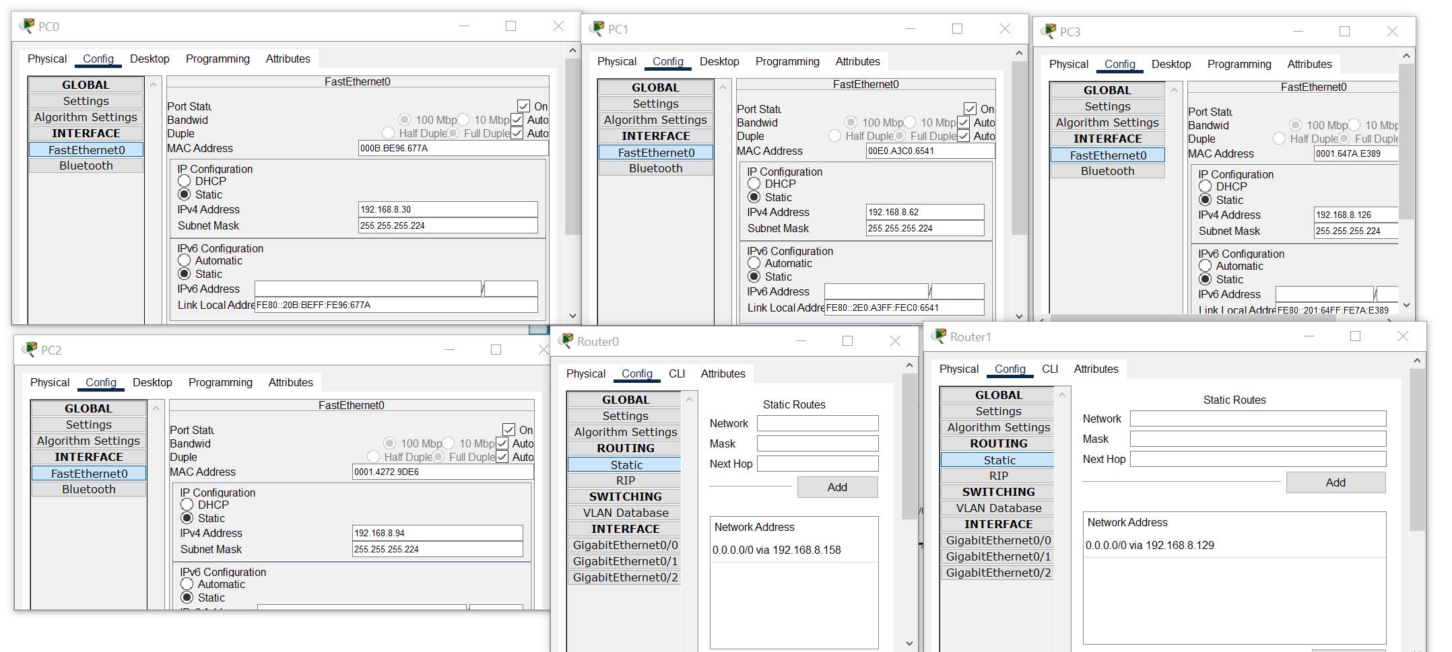

|  |  |  |
| --- | --- | --- |
|  | *Ip хостов* | *Свободные хосты* |
| *Подсеть 1* | 192.168.8.1- 192.168.8.30 | 30-13=17 |
| *Подсеть 2* | 192.168.8.33 - 192.168.8.62 | 30-16=14 |
| *Подсеть 3* | 192.168.8.65 - 192.168.8.94 | 30-19=11 |
| *Подсеть 4* | 192.168.8.97 - 192.168.8.126 | 30-23=7 |
| *Подсеть 5* | 192.168.8.120 - 192.168.8.158 | 30-2=28 |

## 2.2 Задание 1b.

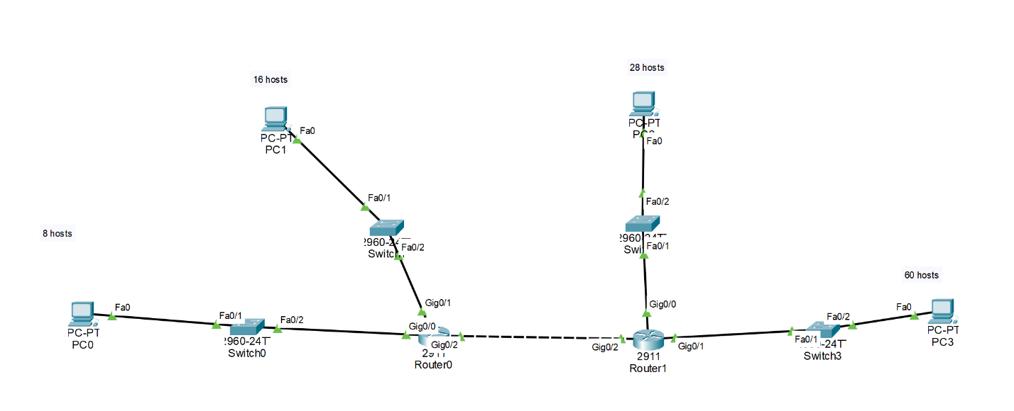

|  |  |
| --- | --- |
|  | *Количество хостов* |
| *Количество хостов, подключённых к коммутатору* | Вариант $k∈\left\{1,…,10\right\}$ |
| Sw1 | 5+3=13 |
| Sw2 | 13+3=16 |
| Sw3 | 25+3=29 |
| Sw4 | 57+3=61 |

|  |  |  |  |  |
| --- | --- | --- | --- | --- |
| **Устройство** | **Интерфейс** | **IP адрес** | **Маска подсети** | **Адрес маршрутизатора по умолчанию** |
| R1 | G0/2 | 192.168.8.145 | 255.255.255.252 | N/A |
| G0/0 | 192.168.8.129 | 255.255.255.240 | N/A |
| G0/1 | 192.168.8.97 | 255.255.255.224 | N/A |
| R2 | G0/1 | 192.168.8.1 | 255.255.255.192 | N/A |
| G0/0 | 192.168.8.65 | 255.255.255.224 | N/A |
| G0/2 | 192.168.8.146 | 255.255.255.252 | N/A |
| PC0 (13 хостов) | NIC | 192.168.8.142 | 255.255.255.240 | 192.168.8.97 |
| PC1(16 хостов) | NIC | 192.168.8.126 | 255.255.255.224 | 192.168.8.65 |
| PC2(29 хостов) | NIC | 192.168.8.94 | 255.255.255.224 | 192.168.8.33 |
| PC3(61 хост) | NIC | 192.168.8.62 | 255.255.255.192 | 192.168.8.1 |

|  |  |  |
| --- | --- | --- |
|  | *Ip хостов* | *Свободные хосты* |
| *Подсеть 1* | 192.168.8.145- 192.168.8.146 | 4-2=0 |
| *Подсеть 2* | 192.168.8.129 - 192.168.8.142 | 14-13=1 |
| *Подсеть 3* | 192.168.8.97 - 192.168.8.126 | 30-16 = 14 |
| *Подсеть 4* | 192.168.8.65 - 192.168.8.94 | 30-29=1 |
| *Подсеть 5* | 192.168.8.1 - 192.168.8.62 | 62-60=2 |

## 2.3 Задание 2a.

(172.16.7.251/20)

|  |  |
| --- | --- |
|  | *Количество хостов* |
| *Количество хостов, подключённых к коммутатору* | Вариант $k∈\left\{1,…,10\right\}$ |
| Sw1 | 10+3=13 |
| Sw2 | 13+3=16 |
| Sw3 | 16+3=19 |
| Sw4 | 20+3=23 |

|  |  |  |  |  |
| --- | --- | --- | --- | --- |
| **Устройство** | **Интерфейс** | **IP адрес** | **Маска подсети** | **Адрес маршрутизатора по умолчанию** |
| R1 | G0/2 | 172.16.15.1 | 255.255.254.0 | N/A |
| G0/0 | 172.16.7.1 | 255.255.254.0 | N/A |
| G0/1 | 172.16.9.1 | 255.255.254.0 | N/A |
| R2 | G0/1 | 172.16.13.1 | 255.255.254.0 | N/A |
| G0/0 | 172.16.11.1 | 255.255.254.0 | N/A |
| G0/2 | 172.16.16.1 | 255.255.254.0 | N/A |
| PC0 (13 хостов) | NIC | 172.16.8.254 | 255.255.254.0 | 192.168.7.1 |
| PC1(16 хостов) | NIC | 172.16.10.254 | 255.255.254.0 | 192.168.9.33 |
| PC2(19 хостов) | NIC | 172.16.12.254 | 255.255.254.0 | 192.168.11.65 |
| PC3(23 хоста) | NIC | 172.16.14.254 | 255.255.254.0 | 192.168.13.97 |

|  |  |  |
| --- | --- | --- |
|  | *Ip хостов* | *Свободные хосты* |
| *Подсеть 1* | 172.16.15.1 - 172.16.16.254 | 508 – 13 = 495 |
| *Подсеть 2* | 172.16.7.1 - 172.16.8.254 | 508 – 16 = 492 |
| *Подсеть 3* | 172.16.9.1 - 172.16.10.254 | 508 – 19 = 489 |
| *Подсеть 4* | 172.16.11.1 - 172.16.12.254 | 508 – 23 = 485 |
| *Подсеть 5* | 172.16.13.1 - 172.16.14.254 | 508 – 2 = 506 |

## 2.4 Задание 2b.

|  |  |
| --- | --- |
|  | *Количество хостов* |
| *Количество хостов, подключённых к коммутатору* | Вариант $k∈\left\{1,…,10\right\}$ |
| Sw1 | 5+3=13 |
| Sw2 | 13+3=16 |
| Sw3 | 25+3=29 |
| Sw4 | 57+3=61 |

|  |  |  |  |  |
| --- | --- | --- | --- | --- |
| **Устройство** | **Интерфейс** | **IP адрес** | **Маска подсети** | **Адрес маршрутизатора по умолчанию** |
| R1 | G0/2 | 192.168.7.98 | 255.255.255.252 | N/A |
| G0/0 | 192.168.7.113 | 255.255.255.240 | N/A |
| G0/1 | 192.168.7.121 | 255.255.255.224 | N/A |
| R2 | G0/1 | 192.168.7.1 | 255.255.255.192 | N/A |
| G0/0 | 192.168.7.65 | 255.255.255.224 | N/A |
| G0/2 | 192.168.7.97 | 255.255.255.252 | N/A |
| PC0 (13 хостов) | NIC | 192.168.7.120 | 255.255.255.240 | 192.168.7.113 |
| PC1(16 хостов) | NIC | 192.168.7.137 | 255.255.255.224 | 192.168.7.121 |
| PC2(29 хостов) | NIC | 192.168.7.93 | 255.255.255.224 | 192.168.7.65 |
| PC3(61 хост) | NIC | 192.168.7.61 | 255.255.255.192 | 192.168.7.1 |

|  |  |  |
| --- | --- | --- |
|  | *Ip хостов* | *Свободные хосты* |
| *Подсеть 1* | 192.168.7.121- 192.168.8.137 | 30-16=14 |
| *Подсеть 2* | 192.168.7.113 - 192.168.8.120 | 30-13=17 |
| *Подсеть 3* | 192.168.7.97 - 192.168.8.98 | 2-2=0 |
| *Подсеть 4* | 192.168.7.65 - 192.168.8.95 | 30-29=1 |
| *Подсеть 5* | 192.168.7.1 - 192.168.8.61 | 62-61=1 |

## 2.5 Задание 3a.

(10.10.19.0/28)

|  |  |
| --- | --- |
|  | *Количество хостов* |
| *Количество хостов, подключённых к коммутатору* | Вариант $k∈\left\{1,…,10\right\}$ |
| Sw1 | 10+3=13 |
| Sw2 | 13+3=16 |
| Sw3 | 16+3=19 |
| Sw4 | 20+3=23 |

|  |  |  |  |  |
| --- | --- | --- | --- | --- |
| **Устройство** | **Интерфейс** | **IP адрес** | **Маска подсети** | **Адрес маршрутизатора по умолчанию** |
| R1 | G0/1 | 10.10.36.1 | 255.255.240.0 | N/A |
| G0/0 | 10.10.19.1 | 255.255.240.0 | N/A |
| G0/2 | 10.10.54.1 | 255.255.254.0 | N/A |
| R2 | G0/1 | 10.10.96.1 | 255.255.224.0 | N/A |
| G0/0 | 10.10.64.1 | 255.255.224.0 | N/A |
| G0/2 | 10.10.55.1 | 255.255.254.0 | N/A |
| PC0 (13 хостов) | NIC | 10.10.34.254 | 255.255.240.0 | 10.10.19.1 |
| PC1(16 хостов) | NIC | 10.10.53.254 | 255.255.240.0 | 10.10.36.1 |
| PC2(19 хостов) | NIC | 10.10.95.254 | 255.255.224.0 | 10.10.64.1 |
| PC3(23 хоста) | NIC | 10.10.119.254 | 255.255.224.0 | 10.10.13.96 |

|  |  |  |
| --- | --- | --- |
|  | *Ip хостов* | *Свободные хосты* |
| *Подсеть 1* | 10.10.54.1- 10.10.55.1 | 508-2=0 |
| *Подсеть 2* | 10.10.19.1- 10.10.34.1 | 4064-13=4051 |
| *Подсеть 3* | 10.10.36.1- 10.10.53.1 | 4318-16=4302 |
| *Подсеть 4* | 10.10.54.1 - 10.10.95.1 | 10414-19=10395 |
| *Подсеть 5* | 10.10.96.1- 10.10.119.1 | 5842-23=5819 |

## 2.6 Задание 3b.

|  |  |
| --- | --- |
|  | *Количество хостов* |
| *Количество хостов, подключённых к коммутатору* | Вариант $k∈\left\{1,…,10\right\}$ |
| Sw1 | 5+3=13 |
| Sw2 | 13+3=16 |
| Sw3 | 25+3=29 |
| Sw4 | 57+3=61 |

|  |  |  |  |  |
| --- | --- | --- | --- | --- |
| **Устройство** | **Интерфейс** | **IP адрес** | **Маска подсети** | **Адрес маршрутизатора по умолчанию** |
| R1 | G0/2 | 10.10.19.145 | 255.255.255.252 | N/A |
| G0/0 | 10.10.19.129 | 255.255.255.240 | N/A |
| G0/1 | 10.10.19.97 | 255.255.255.224 | N/A |
| R2 | G0/1 | 10.10.19.1 | 255.255.255.192 | N/A |
| G0/0 | 10.10.19.65 | 255.255.255.224 | N/A |
| G0/2 | 10.10.19.146 | 255.255.255.252 | N/A |
| PC0 (13 хостов) | NIC | 10.10.19.142 | 255.255.255.240 | 10.10.19.129 |
| PC1(16 хостов) | NIC | 10.10.19.126 | 255.255.255.224 | 10.10.19.97 |
| PC2(29 хостов) | NIC | 10.10.19.94 | 255.255.255.224 | 10.10.19.65 |
| PC3(61 хост) | NIC | 10.10.19.62 | 255.255.255.192 | 10.10.19.1 |

|  |  |  |
| --- | --- | --- |
|  | *Ip хостов* | *Свободные хосты* |
| *Подсеть 1* | 10.10.19.145-10.10.19.146 | 2-2=0 |
| *Подсеть 2* | 10.10.19.129-10.10.19.142 | 14-13=1 |
| *Подсеть 3* | 10.10.19.97-10.10.19.126 | 30-16=14 |
| *Подсеть 4* | 10.10.19.65-10.10.19.94 | 30-29=1 |
| *Подсеть 5* | 10.10.19.1-10.10.19.62 | 62-61=1 |